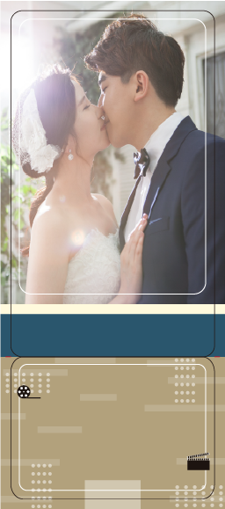
他們【最浪漫的決定】

婚日
2019
7.26
歡迎參加我們的婚禮

好幸福&超幸福
7月26日 我們的愛情即將升級!
婚禮入場回函券

為方便安排您的座席，
請於2019/7/20前賜覆
我們懷著喜悅的心期待您的光臨!
-婚禮回函-
受邀貴賓姓名:
-口:出席人數____位
-口:葷食口:素食(___位)
-口:不參加

-口:衷心祝福，不克參加
日期:中華民國108年7月26日(一)
時間:晚上18:00進場
地點:台北市民生東路一段42號5樓之5 (505 室)
Mail:tw:eprint@gmail.com
電話:(02)7701-5078
連絡人:好幸福
新郎/好幸福

主演

新娘/超幸福
男方主婚人: 魏拾嚜 柿福氣
女方主持人: 馬楊聰 林泰絲

詳細資料

好幸福和超幸福的婚禮

